RoboSim Lite v3.0.0
드로스 제거 AI 학습 기술 문서 (개정판)
— 규칙 경로 · 진화 탐색 · PPO, 왜 하고 어떻게 연결되나 —

항목 | 내용
판 | 개정판 2026-11-06 11:15 (이전 판 2026-11-06 08:45는 docs/2026-11-06_0845_AI학습_기술문서에 그대로 보존)
바뀐 점 | 세 방법(규칙 경로·진화 탐색·PPO)의 역할과 이유를 중심으로 다시 구성 / [A] 단계(측면 밀어 주기·쓸기 방향) 결과 / [B] 단계(시범 수집) 진행 상황 / 날짜·시각별 기록과 다른 PC 재현
대상 | 로봇 시뮬레이션/v3.0.0 (개발 중, 포트 8300) — 뼈대 v1.1.2
기준 문서 | PRD_v.3.0.0.md(결정 D1~D14, 1.1~1.4장), PROMPTS.md, results/README.md·INDEX.md, docs/README.md, SETUP.md 4-1장
상태 | [A] 완료. [B] 진행 중 — 작성 시점 4/16 에피소드 완료. [C]·[D] 예정. 목표 80%: 진화 탐색(시뮬레이터 안)은 도달, 현장용 정책은 미달
주의 | 모든 수치는 시뮬레이터(구형 입자 근사) 결과다. 실제 포트 결과가 아니다.

목차

(Word에서 목차가 비어 보이면 목차를 오른쪽 클릭 → "필드 업데이트")

0. 한 장 요약
요약
• 목표: 스나우트 앞 작업 영역의 드로스를 10분 안에 80% 이상 회수하는 로봇 동작을 AI로 만들고, 실제 로봇에 적용할 수 있게 한다.
• AI가 정하는 것: 한 번의 쓸기(스트로크)를 9개 값으로 — 시작점·방향·길이·스쿱 열린 면 방향(J6, 시작·끝)·기울임·깊이·속도. J1~J6 궤적은 기존 IK·경로 계획·안전 게이트가 만든다(계층형 B).
• 세 가지 방법을 함께 쓴다:
① 규칙 경로 = 기준. 정해진 규칙. 같은 조건에서 다른 방법이 정말 나은지 재는 잣대이자 안전한 대체 동작.
② 진화 탐색(CEM) = 교사. 결정마다 시뮬레이터로 128번 미리 해 보고 최선만 실행. 시뮬레이터 안에서 가장 잘하지만 현장에서는 못 쓴다.
③ PPO 정책 = 학생. 교사의 시범을 따라 배운 뒤 스스로 연습해 개선. 드로스 격자만 보고 1 ms 안에 결정 → 현장용.
• 지금까지(KR 210, 10분): 규칙 경로 61.3% → [A] 쓸기 방향 번갈아 72.9%, 측면 타이밍 밀기 57.5%. 진화 탐색은 [B] 단독 평균 85.5% (작성 시점 4개). PPO 1차(규칙 교사) 65.6%.
• 다음: [B] 시범 수집을 마치고 → [C] 진화 탐색 시범을 교사로 PPO 재학습(측면 셀 포함) → [D] 상부 가상 카메라.

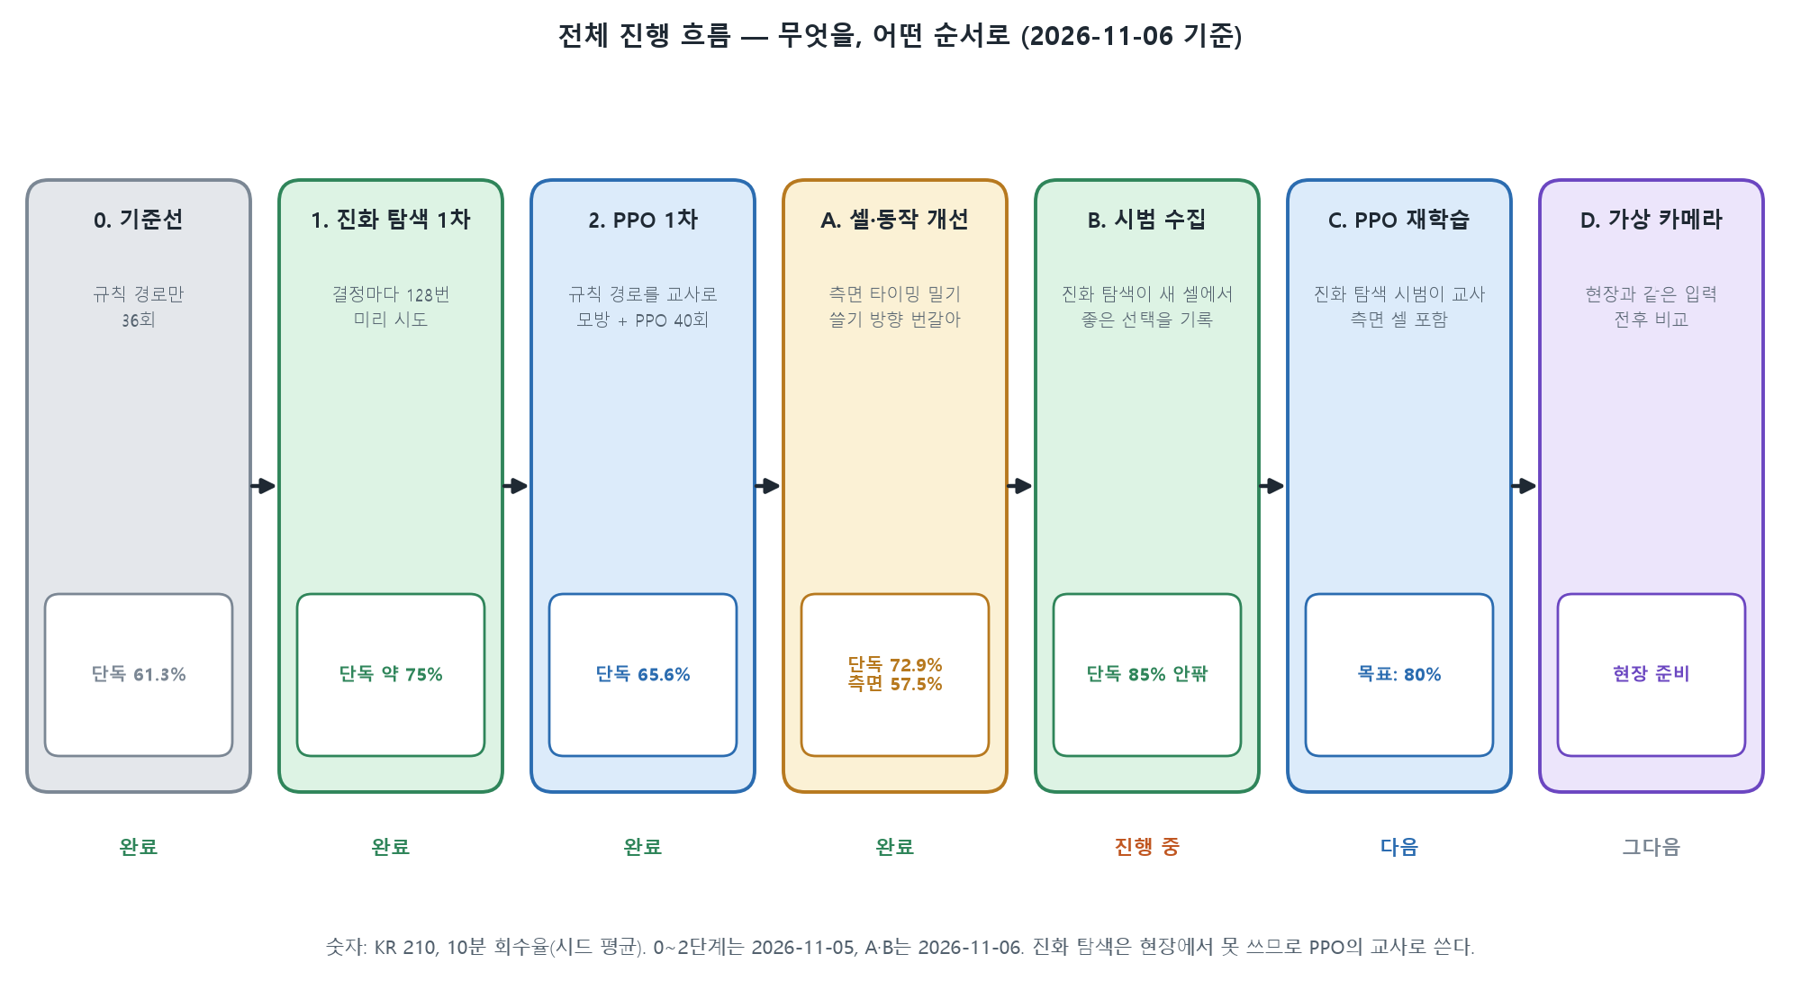
그림 1. 전체 진행 흐름과 단계별 결과

0.1 용어
용어 | 뜻
드로스 · 회수율 | 아연 위 찌꺼기(시뮬레이터: 지름 40~90 mm 구 160개) · 모든 박스에 들어간 개수 ÷ 작업 영역 초기 개수
스트로크 · 사이클 | 스쿱을 담가 한 번 쓸기 → 들기 → 박스에 쏟기 → 복귀. 10분에 11~15번
에피소드 · 시드 | 10분 과제 1회 · 드로스 배치를 만드는 난수 번호(같은 시드 = 같은 시작 배치)
규칙 경로 (rule) | v1.1.2 방식: 드로스가 가장 많은 레인을 고정 방향·수평 스쿱으로 쓸기. [A]에서 쓸기 방향 옵션 추가
진화 탐색 (CEM) | Cross-Entropy Method. 후보 32개 시도 → 상위 25%로 분포 갱신 × 4세대 → 최선 1개 실행
PPO | Proximal Policy Optimization. 연습 경기 → 잘된 행동은 더 자주, 한 번에 조금씩 고치는 강화학습
정책 · 체크포인트 | 관측 → 행동을 내는 신경망 · 학습 중 저장한 신경망 파일
시범 · 교사 · 모방 학습 | 교사(진화 탐색)가 "이 분포면 이 스트로크"라고 남긴 기록 · 그 기록을 신경망이 따라 하게 하는 학습
모드 1 · 2 · 3 | 측면 로봇 역할: 각자 회수 · 잠금 밀기 · 타이밍 밀기(대형이 나가 있는 동안만 밀기, 대형만 회수)
쓸기 방향 | robot(열린 면이 로봇 쪽, 기존) · snout(열린 면이 스나우트 쪽) · alternate(번갈아)

1. 풀려는 문제
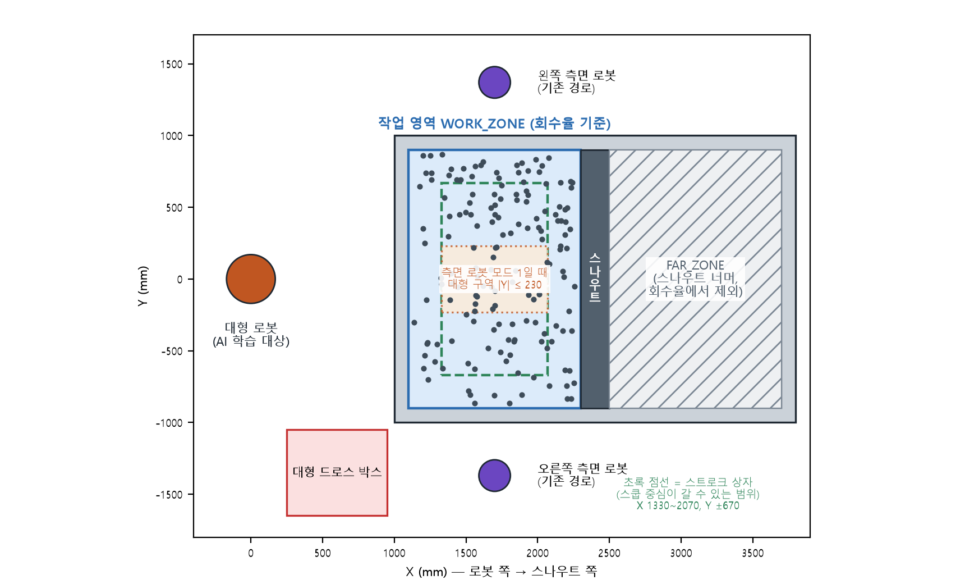
그림 2. 셀 평면도 — 회수율 기준 영역(파랑), 스트로크 상자(초록 점선), 측면 로봇 모드 1일 때 대형 구역(주황)
- 작업 영역(WORK_ZONE): X 1100~2300, Y ±900 mm. 스나우트 너머는 회수율에서 제외(D4).
- AI 로봇: 3대 중 1대 선택(D6). 지금은 대형(KR 210). 나머지는 규칙대로 함께 일한다.
- 목표·시간: 기본 80%·600 s, 설정값(D3·D5).
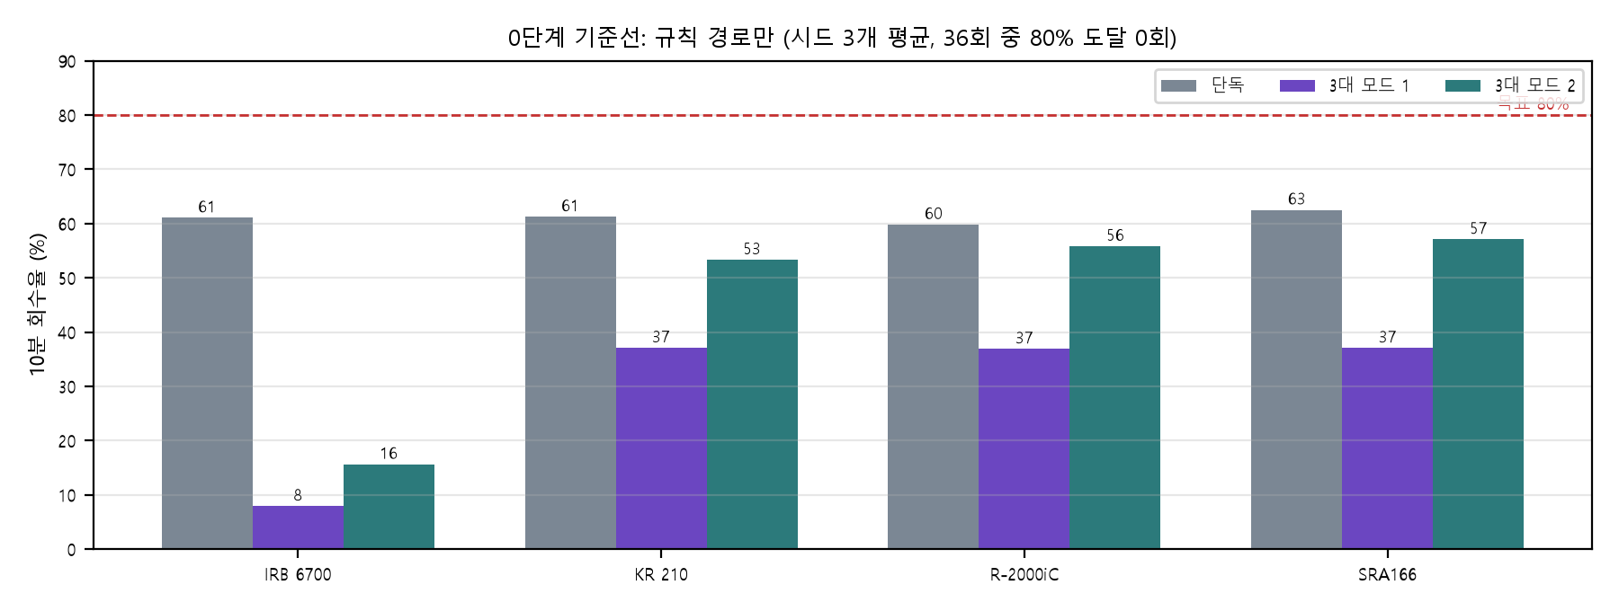
그림 3. 0단계 기준선: 규칙 경로만 (36회 중 80% 도달 0회)

2. 세 가지 방법 — 무엇을, 왜 하나
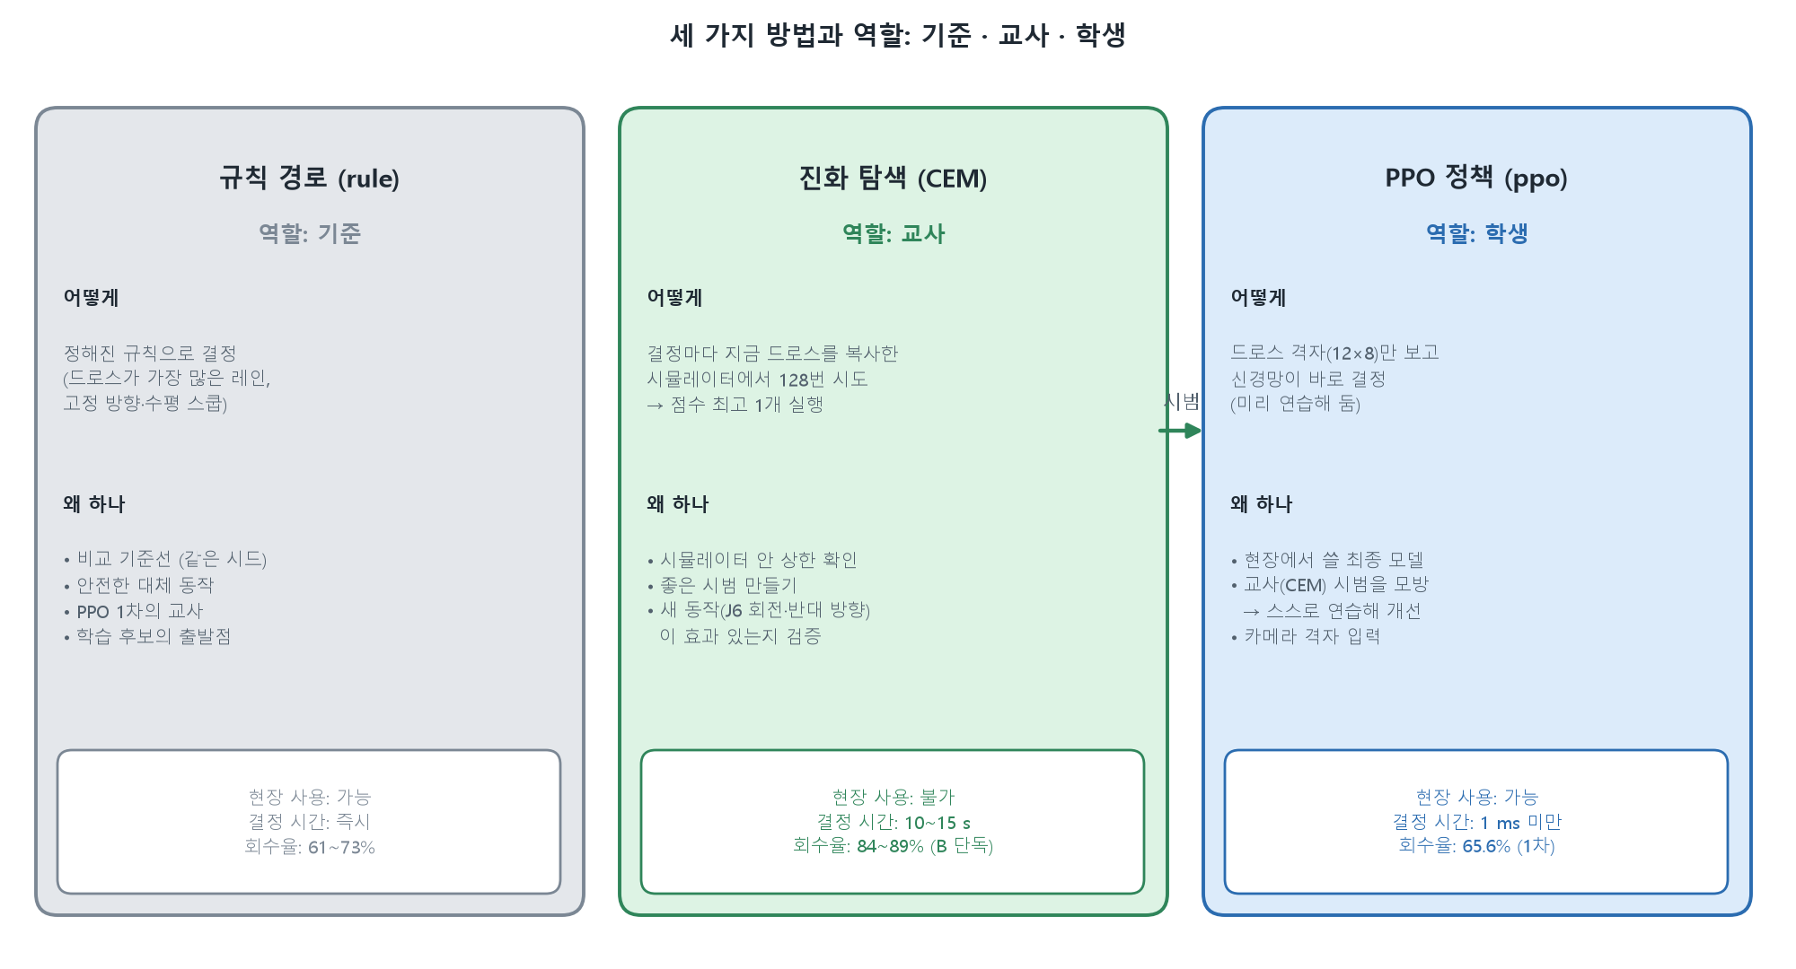
그림 4. 규칙 경로(기준) · 진화 탐색(교사) · PPO(학생)

2.1 규칙 경로는 왜 하나
- 비교 기준(가장 중요): 드로스 배치마다 난이도가 다르다(같은 규칙 경로가 시드에 따라 57~77%). 새 방법의 숫자만 보면 쉬운 배치라서인지 잘해서인지 모른다. 같은 시드로 규칙 경로를 함께 돌려 그 차이를 본다.
- 안전한 대체 동작: PPO 정책이 낸 스트로크가 계획 불가능하면 실행기가 보정하고, 그래도 안 되면 규칙 레인으로 대신한다. 로봇이 멈추지 않게 하는 안전망이다.
- 학습의 출발점: 진화 탐색 첫 세대 후보에 규칙 레인(과 [B]부터 반대 방향 규칙 레인)을 넣어 "최소한 규칙보다 나쁘지 않게" 한다. PPO 1차에서는 모방 학습의 교사였다.
- 개선 실험의 대상: [A] 단계에서 측면 로봇 역할과 쓸기 방향을 규칙으로 먼저 바꿔 보고 효과를 쟀다(번갈아 쓰기 +11.6%p). 학습 없이 확인할 수 있는 것은 규칙으로 먼저 확인한다.

2.2 진화 탐색은 왜 하나
- 시뮬레이터 안의 상한 확인: "이 셀·이 동작 자유도로 80%가 가능한가?"를 먼저 안다. [B]에서 단독 셀 85% 안팎 → 가능하다.
- 좋은 시범 만들기(교사): 결정마다 "그때의 드로스 분포(관측)와 최선 스트로크"를 짝으로 남긴다. 이것을 PPO가 따라 배운다([C]).
- 새 동작의 효과 검증: 열린 면을 돌리며 쓸기(J6), 스나우트 쪽으로 쓸기, 대각선 방향이 실제로 회수율을 올리는지 후보 시도로 확인한다.

2.3 진화 탐색은 왜 현장에서 못 쓰나
이유 | 설명
포트 상태를 복사할 수 없다 | 시뮬레이터는 드로스 160개의 정확한 위치·크기를 알아 복사본 세계를 만든다. 현장 카메라는 대략의 분포만 안다.
실제 드로스는 다르게 움직인다 | 시뮬레이터는 공 모양 근사. 실제는 점착·덩어리 → "미리 해 본 결과"가 실제와 어긋난다.
너무 느리다 | 결정 1번에 128번 시도 = Worker 14개로 10~15 s. 10분에 15번이면 기다림만 2~4분.
실제 포트로는 미리 해 볼 수 없다 | 실제 로봇으로 시도하면 그 자체가 작업이 된다.

2.4 PPO는 왜 하나
- 카메라로 만들 수 있는 입력(드로스 격자 12×8 + 남은 비율 + 시간)만 보고 결정한다 → 현장에서 같은 입력을 만들면 그대로 쓴다.
- 결정 시간 1 ms 미만, 파일 약 240 KB → 산업용 PC에서 ONNX로 실행 가능.
- 교사를 따라 하는 데서 그치지 않고 스스로 연습(PPO)해 교사가 못 본 상황에도 대응하도록 다듬는다.

2.5 왜 같은 시드로 비교하고, 시드를 나누나
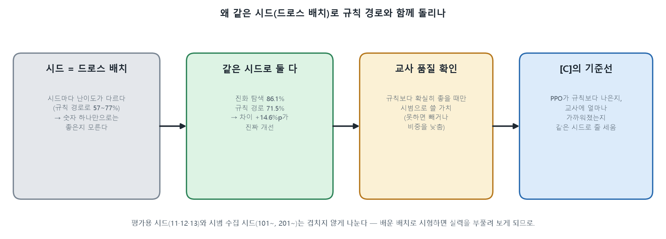
그림 5. 같은 시드로 비교하는 이유
- 평가용 시드 11·12·13은 학습·시범 수집에 쓰지 않는다. 배운 배치로 시험하면 실력을 부풀려 보게 되기 때문이다.
- 시범 수집 시드: 단독 101~110, 측면 셀 201~206. PPO 연습 시드: 1000번대(에피소드마다 다름).

3. AI가 결정하는 것 — 계층형 B
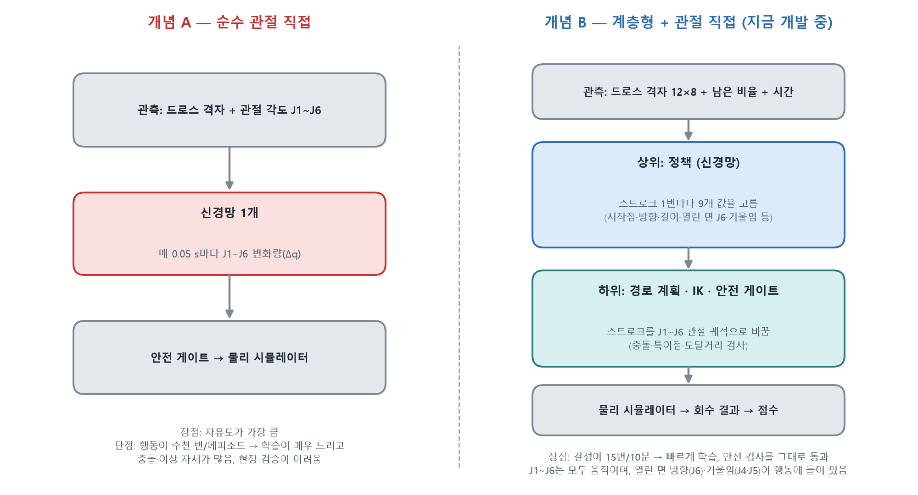
그림 6. 개념 A(순수 관절 직접)와 개념 B(계층형 + 관절 직접, 채택)
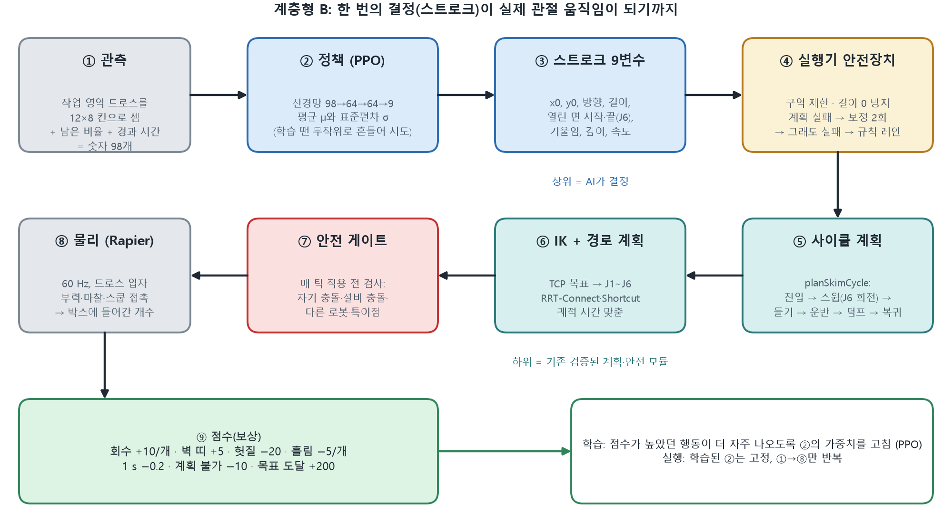
그림 7. 한 번의 결정이 J1~J6 움직임이 되기까지 (①~⑨)
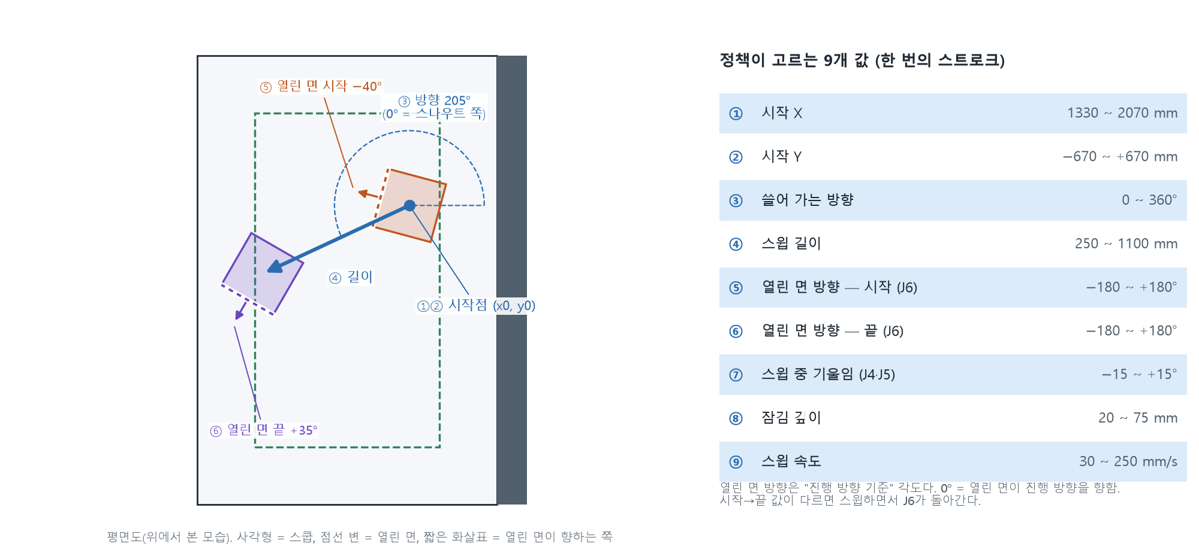
그림 8. 스트로크 9개 값 — 시작점·방향·길이·열린 면 방향(J6) 시작·끝·기울임·깊이·속도
항목 | 기본값 | 이유
드로스 1개 회수 | +10 | 목표 자체
벽 띠(250 mm 안) 회수 | +5 추가 | 규칙 경로가 못 치우는 벽·모서리 우대
헛질 (0개) | −20 | 시간 낭비 (사용자: "헛질을 많이 하면 −")
흘림 1개 | −5 | 현장 안전·청소 부담
경과 1 s | −0.2 | 같은 회수면 빠른 쪽
계획 불가 | −10 | 불가능한 행동 회피
목표 도달 | +200 | 목표를 넘기도록

점수 규칙(보상)은 진화 탐색의 후보 순위와 PPO 학습의 방향을 정한다. 최종 비교는 항상 10분 회수율로 한다. 앱 "학습 (Trial & Error)" 패널에서 바꿀 수 있다(D14).

4. 규칙 경로와 [A] 단계 개선 (2026-11-06)
사용자 제안: ① 측면 로봇은 회수하지 않고 가운데로 밀어 주기만, 대형만 회수 ② 스쿱 열린 면이 스나우트 쪽을 보게 쓸어 스나우트 앞까지 회수하고, 들고 오는 동작까지 최적화.
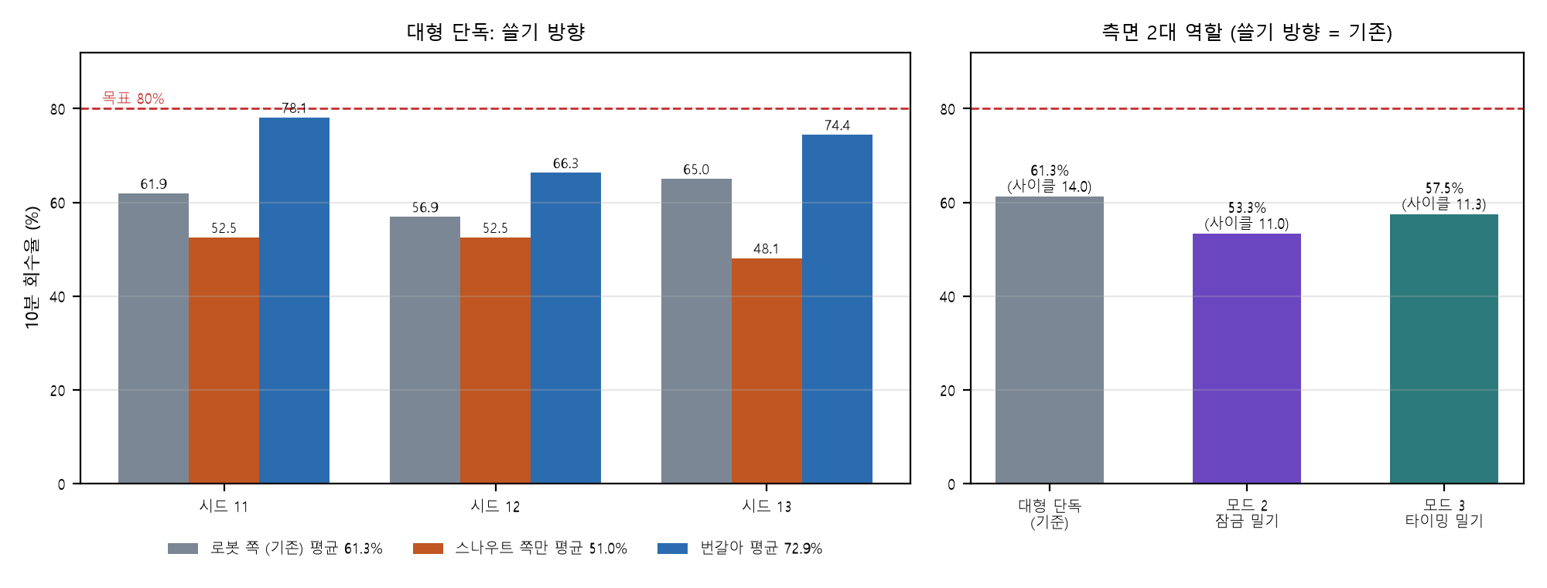
그림 9. [A] 결과: 쓸기 방향(왼쪽), 측면 로봇 역할(오른쪽) — 규칙 경로, 시드 11·12·13
조건 | 평균 회수율 | 대형 사이클 | 흘림
단독 · 로봇 쪽 (기존) | 61.3% | 14.0 | 3.3
단독 · 스나우트 쪽만 | 51.0% | 10.3 | 0.3
단독 · 번갈아 | 72.9% | 12.0 | 4.0
측면 2대 · 모드 2 잠금 밀기 | 53.3% | 11.0 | 11.3
측면 2대 · 모드 3 타이밍 밀기 | 57.5% | 11.3 | 8.0

4.1 스나우트 쪽 쓸기와 운반 동작
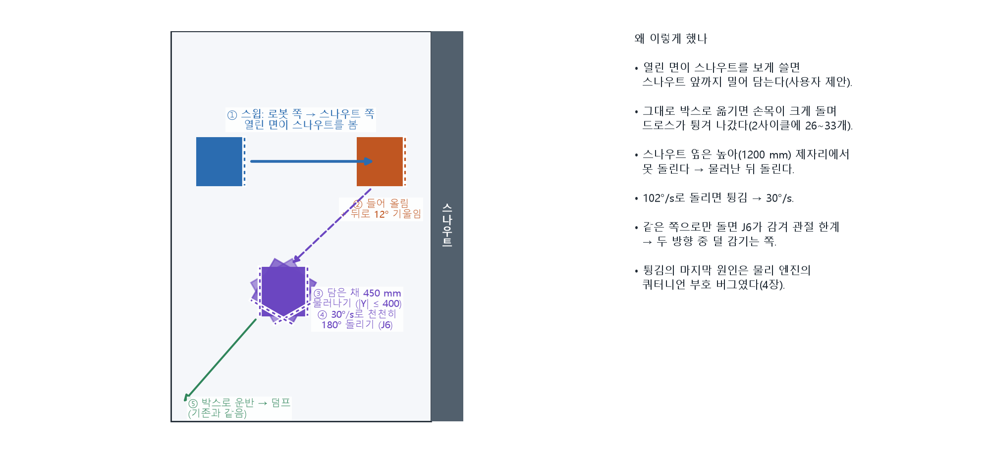
그림 10. 스윕 → 들어 올림 → 물러나기 → 천천히 돌리기(J6) → 운반
- 그대로 운반하면 손목이 크게 돌아 드로스가 튕겨 나갔다(2사이클 26~33개). 들어 올린 뒤 450 mm 물러나 30°/s로 180° 돌리고 운반한다. J6가 덜 감기는 회전 방향을 고른다.
- 스나우트 쪽만 쓰면 사이클이 길어져 51.0%로 낮고, 번갈아 쓰면 두 끝을 모두 훑어 72.9%. 측면 로봇이 있는 셀에서는 규칙 경로의 이 동작이 측면 로봇과 19 mm까지 가까워져 쓰지 않는다 → 학습 단계에서 다룬다.
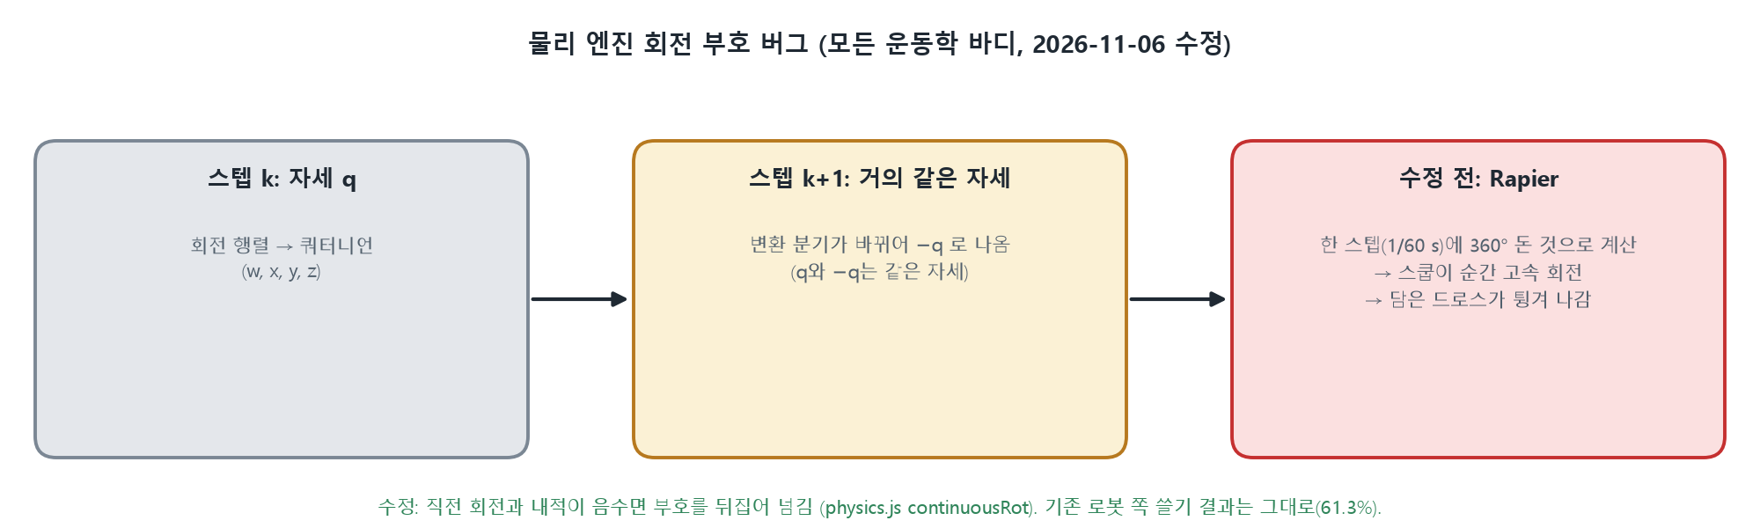
그림 11. 물리 엔진 회전 부호 버그 수정 — 스쿱을 돌릴 때 드로스가 튕기던 마지막 원인

4.2 측면 로봇 모드 3: 타이밍 밀기
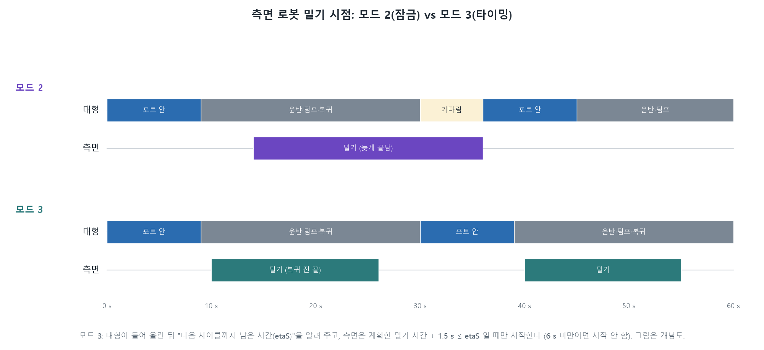
그림 12. 모드 2(잠금)와 모드 3(타이밍) — 측면은 대형이 돌아오기 전에 끝낼 수 있는 밀기만
- 처음 설계(공간 분리 동시 작업)는 대형 스쿱과 밀대 간격 30 mm로 서로 기다리다 멈추는 교착이 생겨 폐기했다(기록 0952 실행, NOTE.md).
- 모드 3은 모드 2보다 4.2%p 높지만 대형 단독보다는 낮다. 대형이 밀어 준 자리를 골라 퍼 가는 것은 학습([C])의 몫이다.

5. 진화 탐색과 [B] 단계 시범 수집
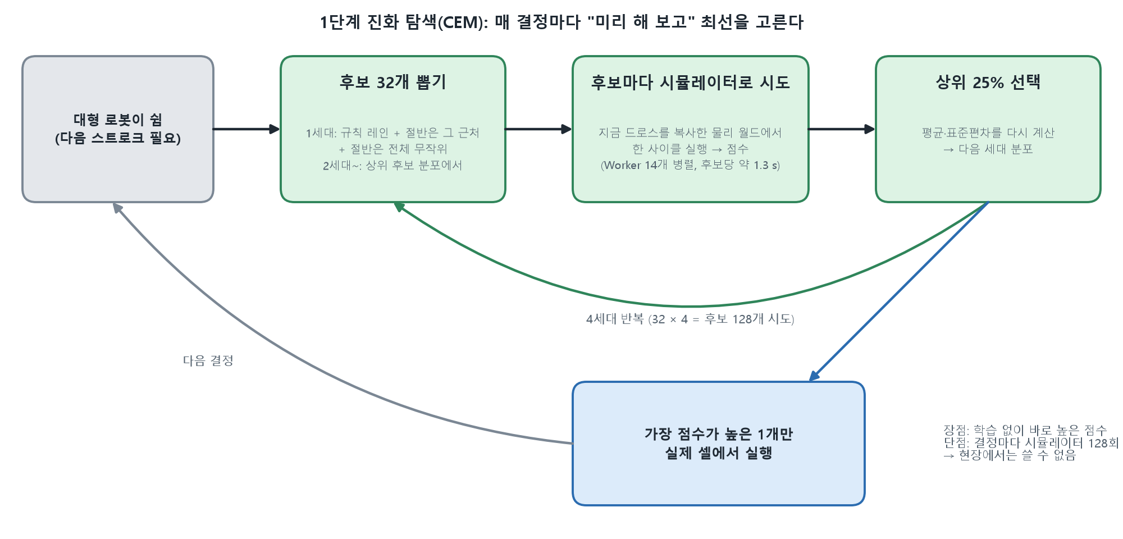
그림 13. 진화 탐색 한 번의 결정 (후보 32개 × 4세대 = 128번)
- 후보 평가: 지금 드로스를 복사한 물리 월드에서 한 사이클을 실제로 실행해 점수를 매긴다(후보당 약 1.3 s, Worker 14개 병렬).
- 첫 세대: 규칙 레인 + 같은 레인을 스나우트 쪽으로 쓰는 후보([B]부터, 측면 로봇 없는 셀) + 절반은 그 근처 변형, 절반은 전체 무작위.
- 1차(2026-11-05) 결과: KR 210 단독 시드 11·12에서 75.0%·75.6%(규칙 61.9%·56.9%), 측면 모드 1에서 52.5%(규칙 38.8%).

5.1 [B] 시범 수집 (진행 중)
목적: [C] PPO의 모방 학습 교사 데이터. 단독 셀 10개(시드 101~110) + 측면 타이밍 밀기 셀 6개(시드 201~206). 각 결정에서 관측(98개 숫자)과 최선 스트로크(9개 값, 0~1)를 짝으로 저장한다(demos.json). 비교 규칙 경로: 단독 = 번갈아([A] 최고), 측면 셀 = 로봇 쪽. 대형이 막히면 그 사이클만 버린다(--no-stop).
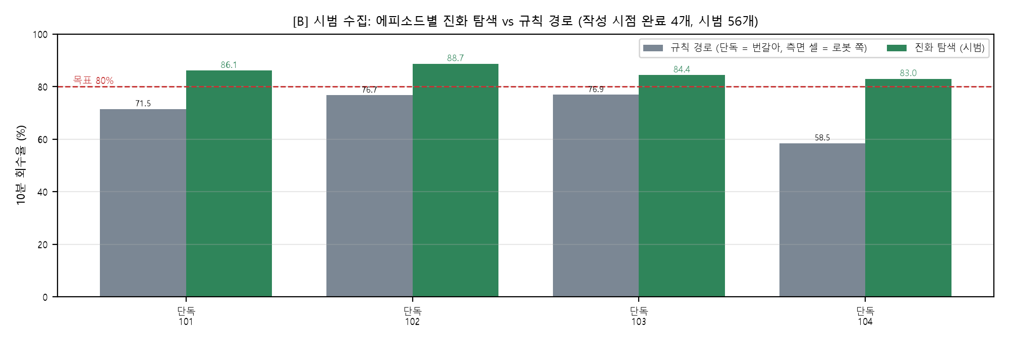
그림 14. [B] 에피소드별 진화 탐색 vs 규칙 경로 (작성 시점 4/16)
구성 | 시드 | 진화 탐색 | 규칙 경로 | 차이 | 시범 수 | 결과 폴더 (results/2026-11-06/)
단독 | 101 | 86.1% | 71.5% | +14.6%p | 14 | 1048_cem_kr210-alone-s101
단독 | 102 | 88.7% | 76.7% | +12.0%p | 14 | 1053_cem_kr210-alone-s102
단독 | 103 | 84.4% | 76.9% | +7.5%p | 14 | 1059_cem_kr210-alone-s103
단독 | 104 | 83.0% | 58.5% | +24.5%p | 14 | 1108_cem_kr210-alone-s104
단독 평균 | 4개 | 85.5% | 70.9% | +14.6%p | 56

작성 시점에 끝난 에피소드만 표에 있다. 수집이 끝나면 전체 결과로 이 문서의 새 판을 만든다(덮어쓰지 않음).

6. PPO 강화학습

6.1 PPO란
- 지금 신경망으로 여러 번 해 본다(일부러 조금씩 다르게 = 탐험).
- 각 시도가 평소 기대보다 좋았는지(이점, Advantage)를 계산한다.
- 좋았던 행동은 더 자주, 나빴던 행동은 덜 자주 나오게 고친다. 한 번에 ±20% 넘게 바꾸지 않는다(클립 = "근접").
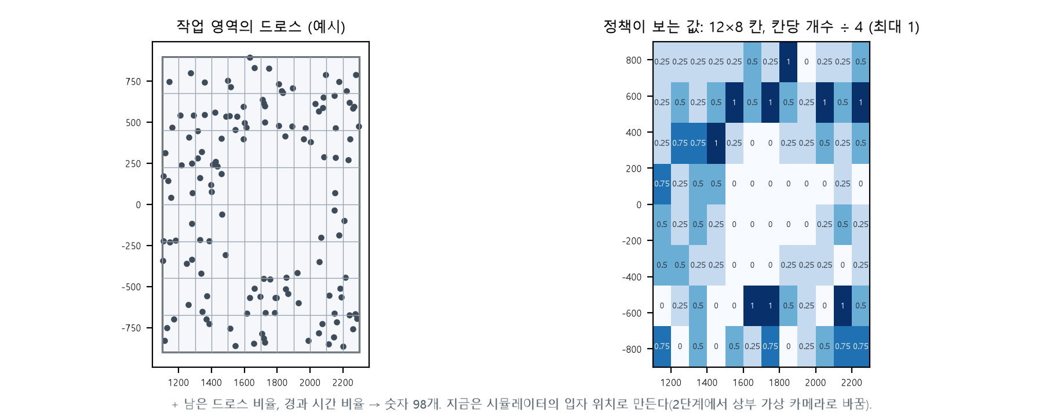
그림 15. 관측: 12×8 드로스 격자 + 남은 비율 + 시간 = 98개 숫자
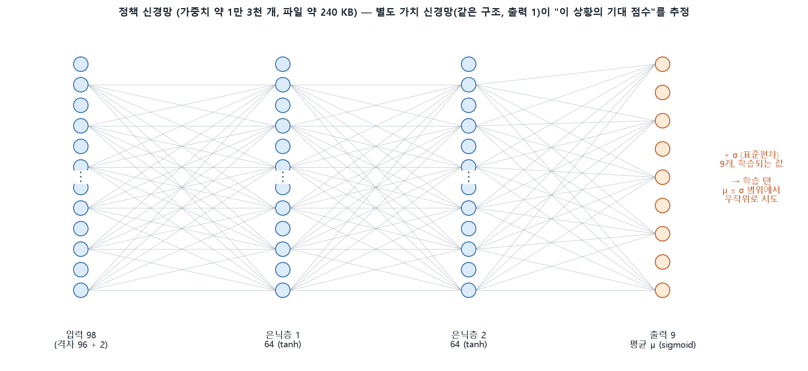
그림 16. 정책 신경망 MLP 98 → 64 → 64 → 9
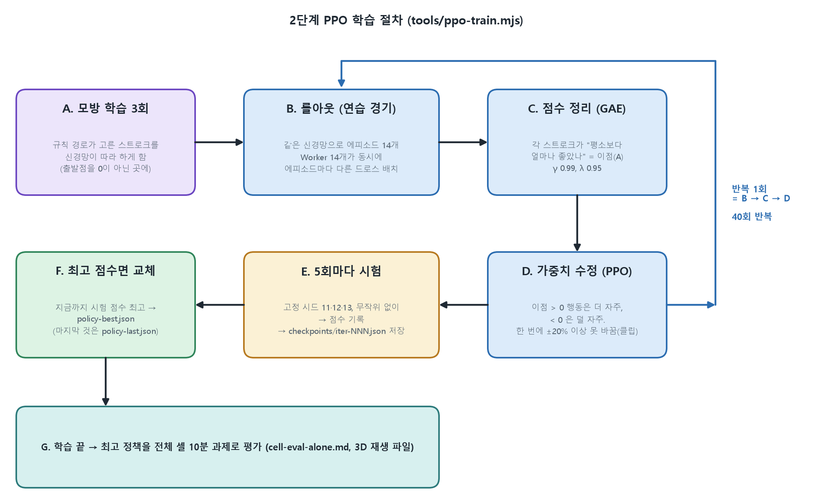
그림 17. PPO 학습 절차 A~G
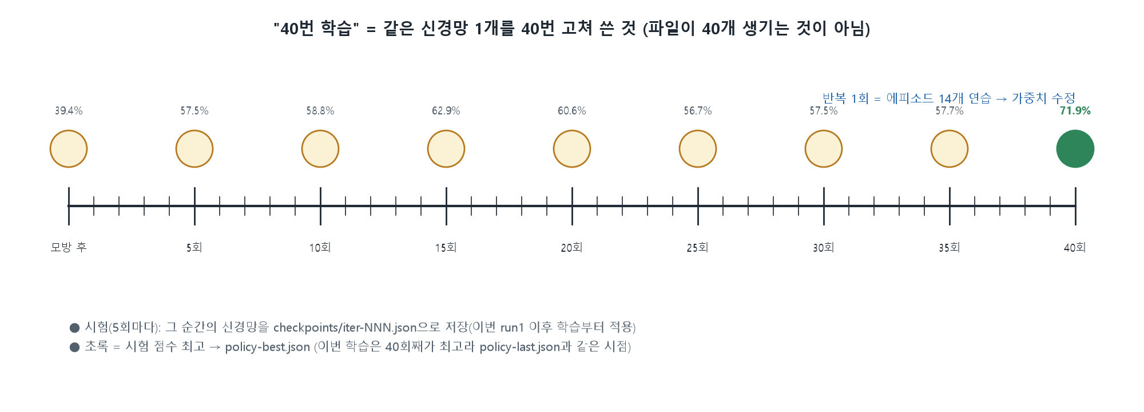
그림 18. "40번 학습" = 같은 신경망을 40번 고쳐 쓴 것

6.2 1차 학습 결과 (2026-11-05, 교사 = 규칙 경로)
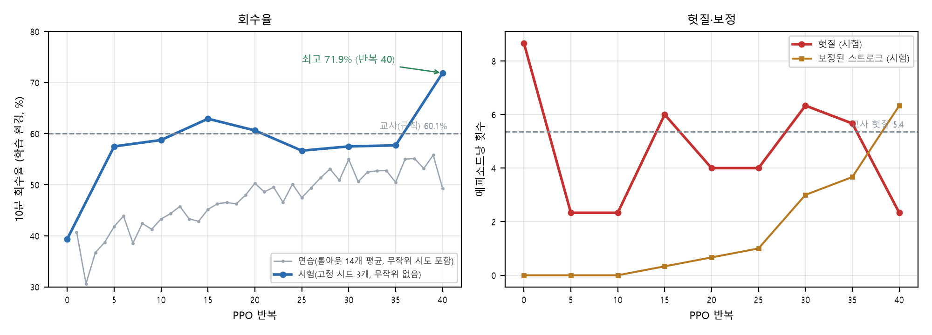
그림 19. 학습 곡선 — 모방 직후 39.4% → PPO 40회 71.9%(학습 환경)
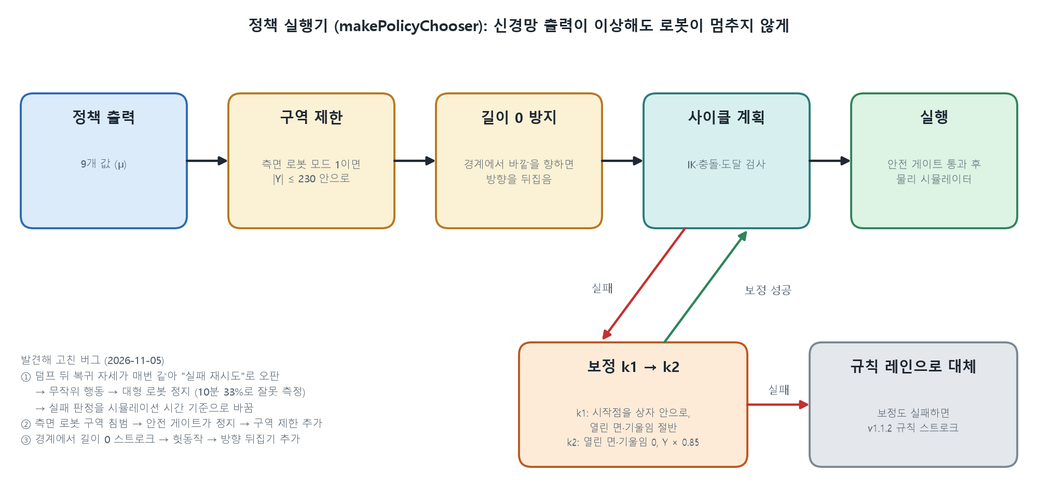
그림 20. 정책 실행기 안전장치와 고친 버그
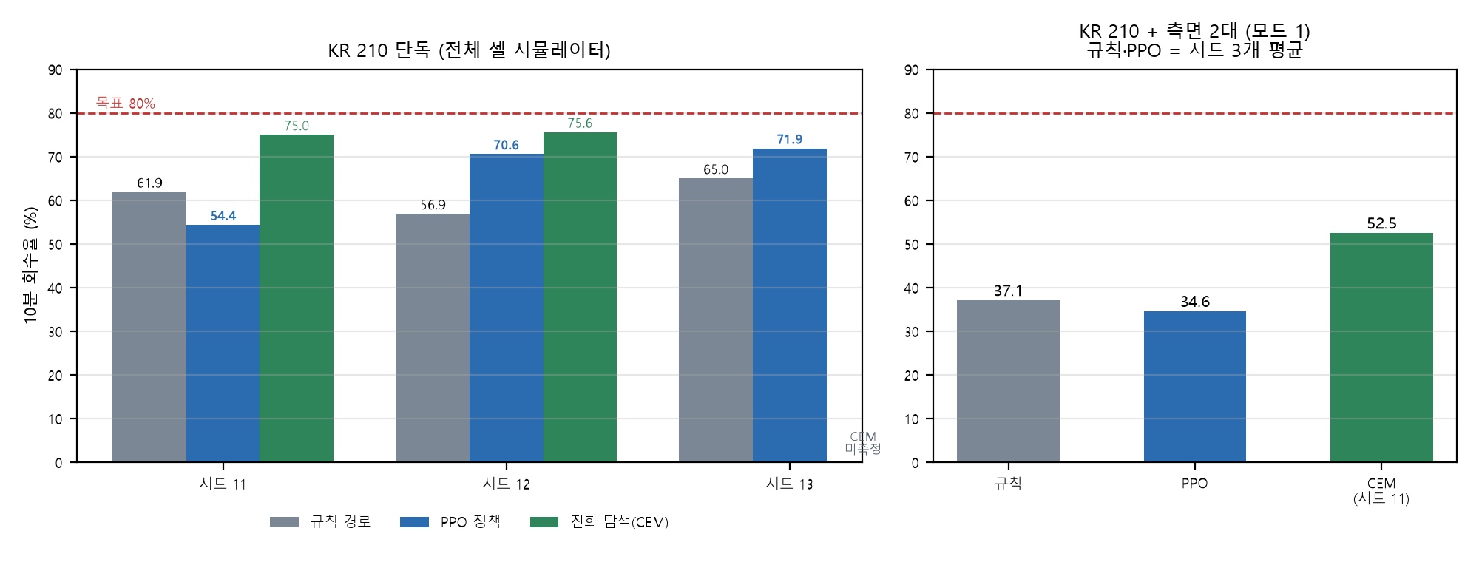
그림 21. 전체 셀 10분 과제: 규칙 · PPO 1차 · 진화 탐색 1차
구성 | PPO 1차 평균 | 규칙 경로 평균 | 차이
대형 단독 | 65.6% | 61.3% | +4.4%p
측면 모드 1 | 34.6% | 37.1% | -2.5%p
측면 모드 2 (2026-11-06 측정) | 56.7% | 53.3% | +3.4%p

- 1차의 약점: 교사가 규칙 경로(60%)라 모방 직후 39%로 오히려 낮게 출발했다(규칙이 레인을 좌·우 끝에서 번갈아 골라, 평균을 배운 신경망이 가운데를 고름). 측면 셀에서는 학습한 적 없는 상황이라 약하다.

6.3 [C] 재학습 계획
바꾸는 것 | 1차 | [C]
교사 | 규칙 경로 (약 60%) | 진화 탐색 시범 ([B], 단독 85% 안팎)
연습 셀 | 대형 단독만 | 단독 + 측면 타이밍 밀기 (에피소드마다 섞음)
동작 | 로봇 쪽 위주 | 스나우트 쪽 쓸기·담은 채 돌리기 포함 (충돌 검사 통과한 것만)
중간 저장 | 최고·마지막만 | 5회마다 checkpoints/iter-NNN.json
평가 | 시드 11·12·13 | 같은 시드로 규칙 · 진화 탐색 · PPO 나란히

7. 결과 종합 (KR 210, 10분, 작성 시점)
방법 | 조건 | 회수율 | 현장 사용 | 근거 폴더 (results/)
규칙 경로 (기존) | 단독 | 61.3% | 가능 | 2026-11-05/1541_baseline_… · 2026-11-06/1022_…
규칙 경로 (번갈아) | 단독 | 72.9% | 가능 | 2026-11-06/1022_baseline_kr210_alone_lane-dir
규칙 경로 + 모드 3 | 측면 2대 | 57.5% | 가능 | 2026-11-06/1022_baseline_kr210_mode2-vs-push
진화 탐색 1차 | 단독 (시드 11·12) | 75.0~75.6% | 불가 | 2026-11-05/1552·1602_cem_…
진화 탐색 [B] | 단독 (시드 101~, 4개) | 85.5% | 불가 | 2026-11-06/*_cem_kr210-alone-s1xx
PPO 1차 | 단독 (시드 11·12·13) | 65.6% | 가능 | 2026-11-05/1814_ppo-train_kr210-run1 · 2026-11-06/0836_…

해석: 시뮬레이터 안에서는 80%가 가능하다(진화 탐색). 남은 과제는 그 수준을 현장에서 쓸 수 있는 PPO 정책으로 옮기는 것이다.

8. 결과·문서 기록과 다른 PC에서 재현
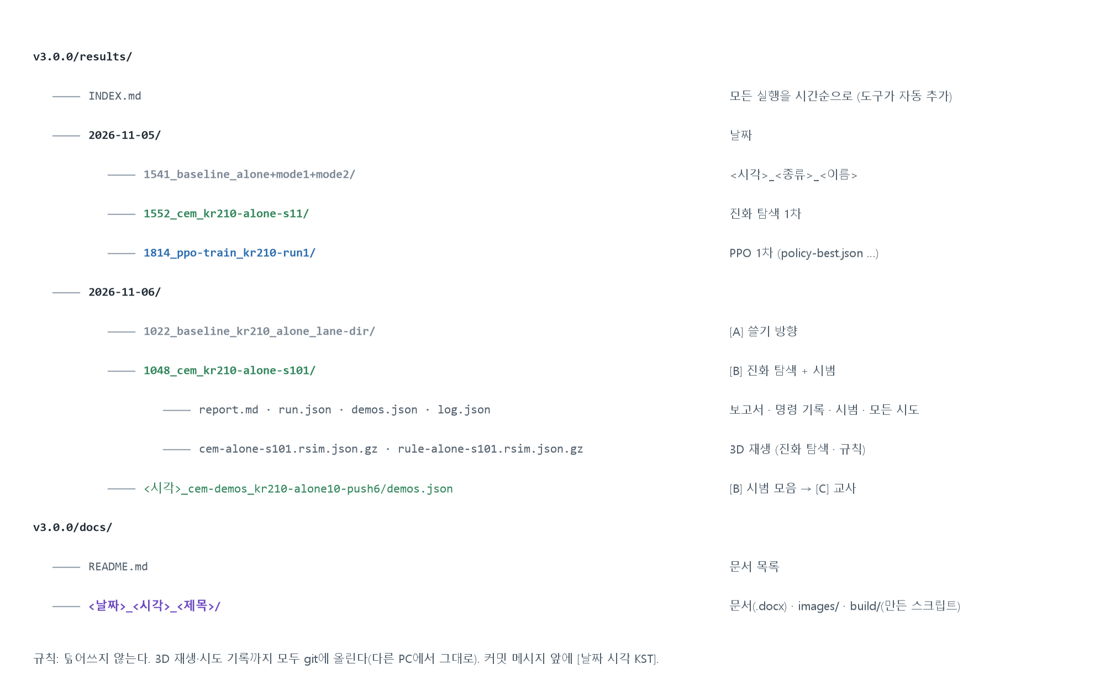
그림 22. 날짜·시각별 기록 구조
- 덮어쓰지 않는다: 명령을 실행할 때마다 results/<날짜>/<시각>_<종류>_<이름>/ 새 폴더 + run.json(명령·시각·git 커밋·Node 버전) + results/INDEX.md 한 줄(자동).
- 문서도 판마다 새 폴더: docs/<날짜>_<시각>_<제목>/ 안에 docx · images · build(그 문서를 만든 스크립트). 이 문서도 이전 판을 그대로 두고 새로 만들었다.
- git: 커밋 메시지 앞에 [날짜 시각 KST]. 3D 재생 파일(.rsim.json.gz)·진화 탐색 시도 기록(log.json)까지 모두 저장소에 있다(2026-11-06부터).
- 다른 PC: git clone → Node 18+ · Python 3.8+ → v3.0.0에서 node tests/run-all.mjs(13종) → start.bat → 에피소드 재생으로 모든 결과를 3D로 확인. 문서 다시 만들기: pip install -r v3.0.0/docs/requirements.txt (SETUP.md 4-1장).
하고 싶은 것 | 명령 (v3.0.0 폴더)
규칙 경로 측정 | node tools/baseline.mjs --mains kuka-kr210-r2700 --configs alone,push --lane-dir robot,alternate
진화 탐색 10분 1회 | node tools/train.mjs --config alone --seed 11 --population 32 --iterations 4
[B] 시범 수집 | node tools/cem-demos.mjs --alone 101-110 --push 201-206
PPO 학습 | node tools/ppo-train.mjs --iterations 40 --bc 3 --workers 14 --name run2
정책 평가 | node tools/ppo-eval.mjs --policy results/2026-11-05/1814_ppo-train_kr210-run1/policy-best.json --config push
3D 재생 파일 1개 | node tools/episode.mjs --config push --seed 11

9. 한계와 다음 단계
- 80%는 아직 시뮬레이터 안 진화 탐색만 도달. 현장용 정책(PPO)은 미달.
- 시뮬레이터 드로스는 구형 입자 근사 — 실제(점착·덩어리)와 차이가 가장 크다(sim-to-real).
- 측면 로봇 셀에서 규칙 경로의 스나우트 쪽 쓸기는 측면 로봇과 가까워 막힌다(원인 미확정) → 학습 단계에서 충돌 검사로 거른다.
- 관측은 아직 시뮬레이터 정답 입자 위치 기반 → [D]에서 상부 가상 카메라(가림·잡음)로 바꾸고 전후 차이를 측정한다.
- 앱 화면의 측면 로봇 모드 선택에는 모드 3이 아직 없다(헤드리스·3D 재생으로 확인).
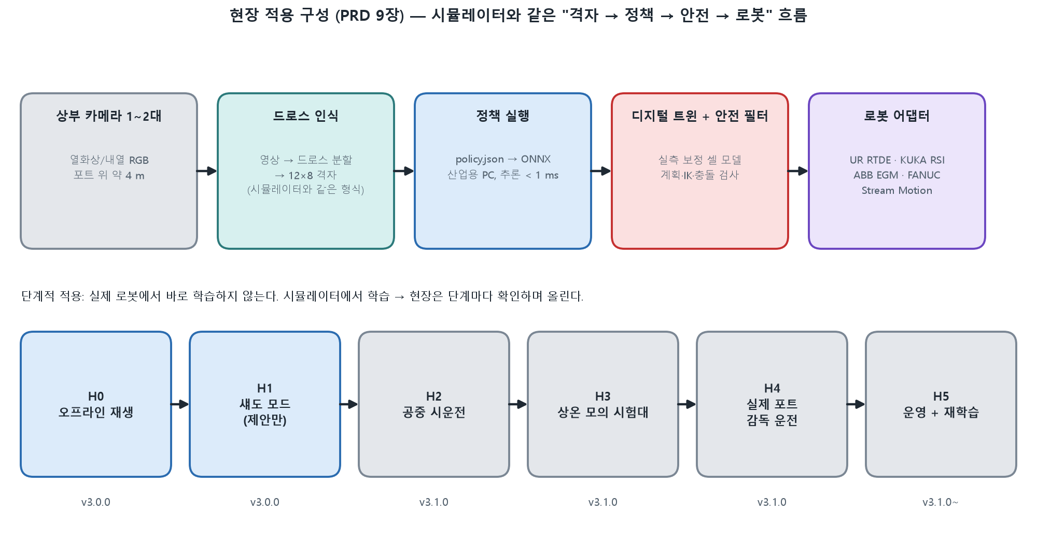
그림 23. 현장 적용 구성과 단계 H0~H5 (PRD 9장)

부록 A. 코드 지도 (v3.0.0)
파일 | 역할
js/cell-sim.js | 헤드리스 셀 시뮬레이터 runEpisode, 규칙 운전기(쓸기 방향, 측면 대기 장애물), mainChooser
js/cell-robot.js | 측면 로봇 모드 1·2·3, 조정기(잠금·타이밍 밀기 etaS)
js/dross.js | 셀 상수, planSkimCycle(스나우트 쪽 쓸기의 물러나기·돌리기 포함), PUSH_ASSIST
js/physics.js | Rapier 래퍼, continuousRot(회전 부호 연속성)
js/stroke-lab.js | 스트로크 변수·점수·후보 평가·진화 탐색(반대 방향 규칙 후보)·StrokeEnv·정책 실행기·시범 기록
js/ppo.js | 순수 JS 신경망·PPO·GAE·모방 학습·정책 파일
tools/baseline · train · cem-demos · ppo-train · ppo-eval · episode .mjs | 헤드리스 도구 (8장 표)
tools/lib/run-dir.mjs · policy-eval.mjs | 날짜·시각 실행 폴더·INDEX · 정책 전체 셀 평가
tests/run-all.mjs (13종), tests/push-lane.mjs, tests/cell-robots.mjs | 검증

부록 B. 결정 기록
# | 결정
D1·D2 | J1~J6 전 관절, 계층형 B 먼저 (A는 비교 후보)
D3~D7 | 목표·시간 설정값(80%·600 s), 작업 영역 기준, AI 로봇 선택, 회수율 = 셀 합계
D11~D14 | 강화학습 기반·최선만 채택, 3D 재생, 순수 JS 학습 엔진, 학습 설정 창
2026-11-06 | 측면 로봇은 밀어 주기만·대형만 회수 / 스쿱 열린 면 반대 방향 회수 / 결과·문서 날짜·시각별 기록 / 3D 재생 파일까지 git (다른 PC 재현)

